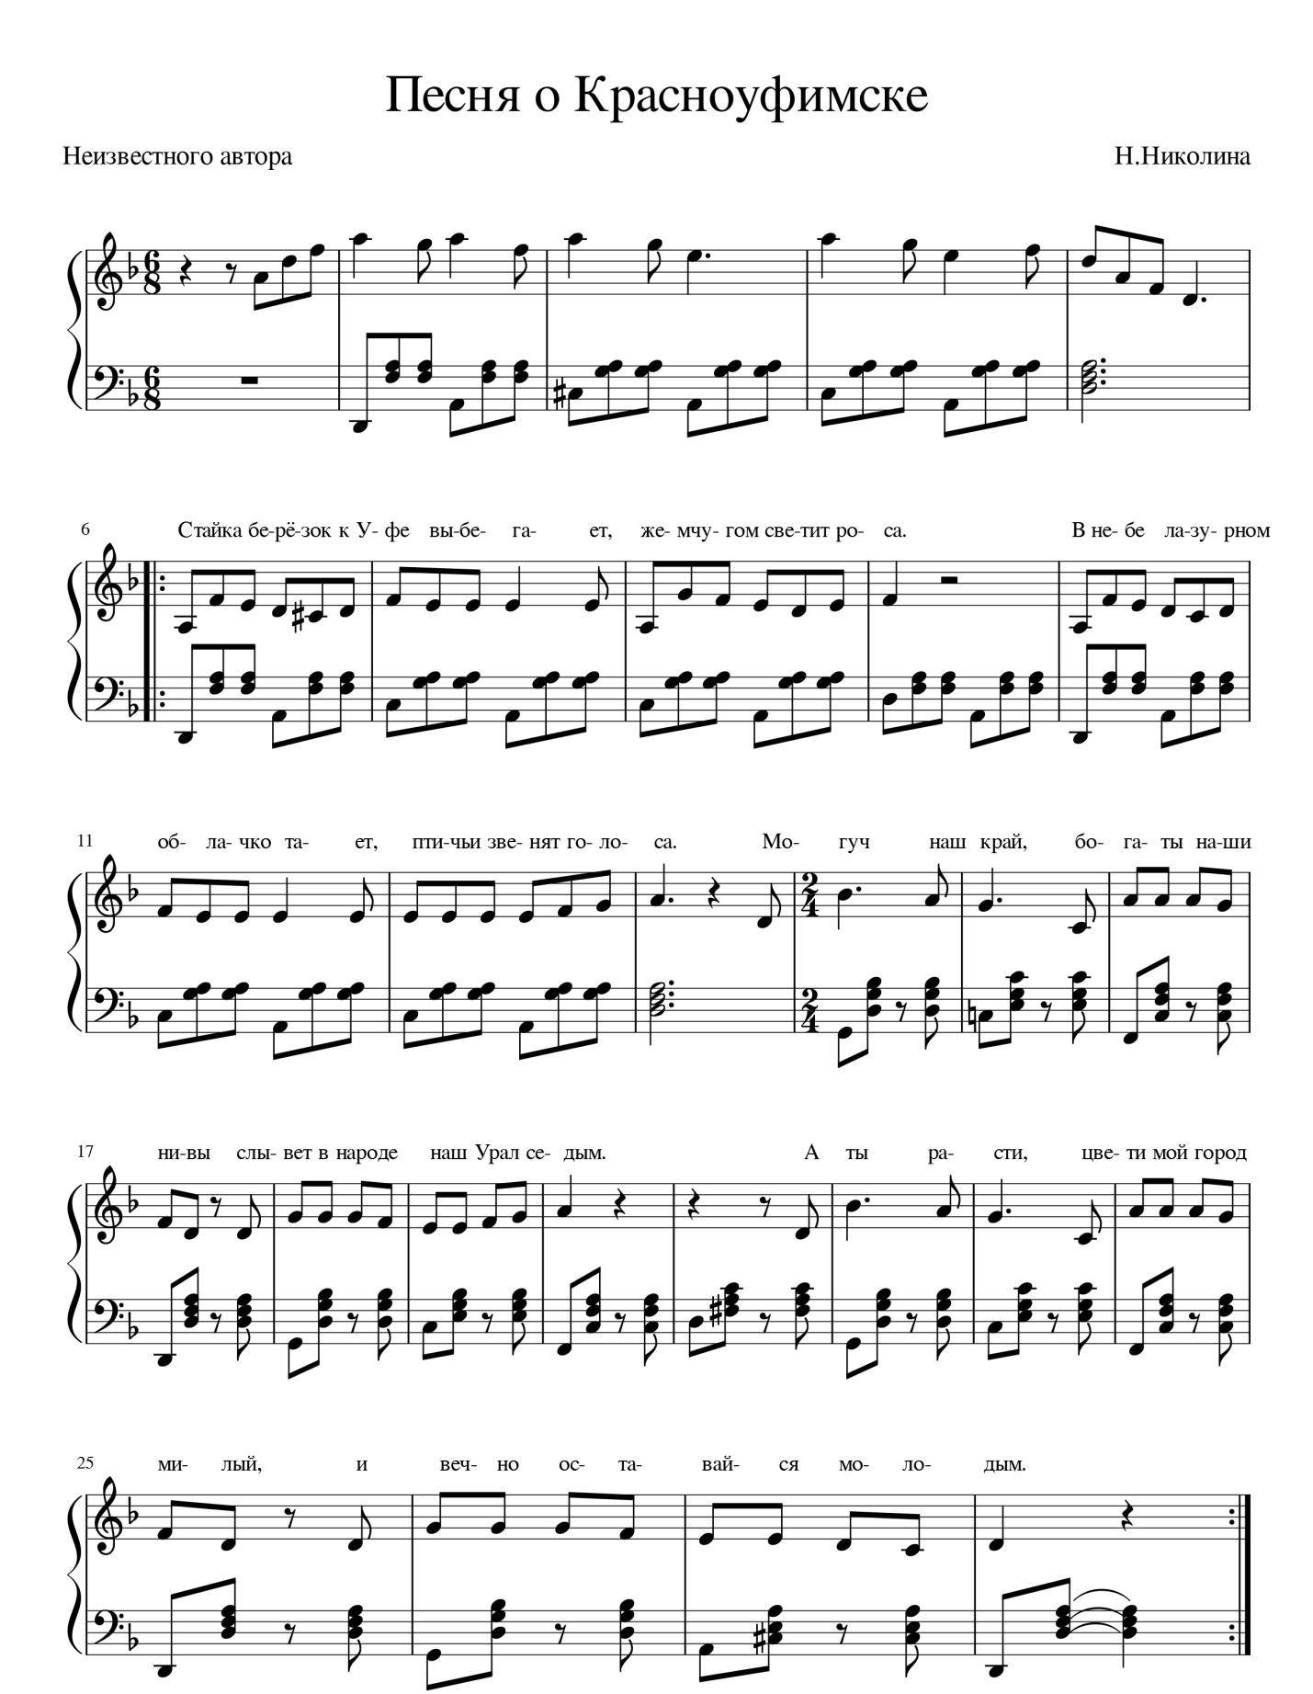
- Стайка березок к Уфе выбегает
жемчугом светит роса.
В небе лазурном облачко тает,
Птичьи звенят голоса.

Припев: Могуч наш край
Богаты наши нивы
Слывет в народе наш Урал седым.
А ты расти, цвети мой город милый
И вечно оставайся молодым.

- Солнца лучи позолотой сверкают,
Чистое небо над головой.
Нет не найти мне красивее края
Где бы я ни был ты всюду со мной.

- Время лихое тебя не сломило
Труден, но славен твой путь.
Красноуфимск, ты частица России,
Ею навеки пребудь!

- Свято Уральцы хранят свою славу.
Счастья и здравия им!
С верой великой народ величавый непобедим!

